G10第九周第一次会议纪要

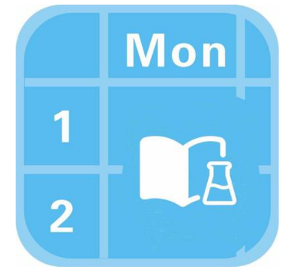

小 组： G10

小组成员 吴登钻31901236（组长）

赵晟浩 31901244

钟朱楠 31901245

**会 议 记 录**

|  |  |  |  |  |  |  |  |  |
| --- | --- | --- | --- | --- | --- | --- | --- | --- |
| 会议地点 | | 求真1-409 | | 会议时间 | 2021/11/10  20:30 - 21:00 | | | |
| 主 持 人 | | 吴登钻 | | 记录人 | 钟朱楠 | | | |
| 参会人员 | | 吴登钻，钟朱楠，赵晟浩 | | | | | | |
| 会议主题 | | 分配本周任务，提出修改部分文档，总结上课出现的问题 | | | | | | |
| 本次会议内容：  修改项目计划，根据评审表，我们还需要制作详细设计文件，需要用PDL来进行伪代码描述详细设计 | | | | | | | | |
| **本周任务安排** | | | | | | | | |
| 负责人 | | | 工作安排 | | | | 截止日期 | |
| 吴登钻 | | | 修改项目计划，撰写会议纪要 | | | | 2021/11/14 | |
| 钟朱楠 | | | 制作详细设计文件，伪代码详细设计 | | | | 2021/11/14 | |
| 赵晟浩 | | | 制作展示PPT | | | | 2021/11/14 | |
| **上阶段任务完成情况** | | | | | | | | |
| 工作者 | 工作内容 | | | | | 完成情况 | | 评分 |
| 吴登钻 | 修改HIPO图，再次根据课程进度调整项目计划 | | | | | 完成 | | 84 |
| 钟朱楠 | 修改主要业务流程图 | | | | | 完成 | | 87 |
| 赵晟浩 | 修改系统模块结构 | | | | | 完成 | | 83 |